新 书 推 荐

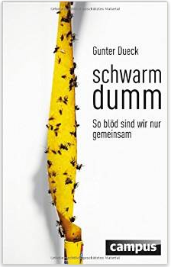
中文书名：《一窝蜂：一起行动让我们变得如此愚蠢》
英文书名：Swarm Stupidity. We Can Only Be this Stupid if We All Work Together

德文书名：Schwarmdumm: So blöd sind wir nur gemeinsam
作 者：Gunter Dueck
出 版 社：Campus
代理公司：ANA
页 数：320页
出版时间：2015年2月
代理地区：中国大陆、台湾
审读资料：电子稿
类 型：经管

内容简介：

一窝蜂的行为总是遵循一个不变的规律：不是人多力量大，而是人多误事。在商业与组织中，无意义的会议、痛苦的妥协和半生不熟的结果，就是“一窝蜂的愚蠢”.作者解释了为什么团队中的个人往往比团队本身更能作出正确的决定，以及为什么一些简单明朗的问题会在一大群人中升级。
作者简介：
甘特·杜克（Gunter Dueck）最初是一名数学教授。2011年起他开始担任IBM的技术总监，因为言行与众不同而被戏称为“Wild Duck”。在年满60的同时，他退休并成为了一名独立作者。他是一名网络积极分子，商业天使以及演讲家，同时也不知疲倦地致力于改变世界。

谢谢您的阅读！
请将反馈信息发至：夏蕊（Susan Xia）
安德鲁·纳伯格联合国际有限公司北京代表处
北京市海淀区中关村大街甲59号中国人民大学文化大厦1705室
邮编：100872
电话：010-82504406
传真：010-82504200
Email：susan@nurnberg.com.cn
网址：http://www.nurnberg.com.cn
微博：http://weibo.com/nurnberg
豆瓣小站：http://site.douban.com/110577/

